Propozycja aktywności dla grupy młodszej 31.03

Witam serdecznie. Dla wszystkich:

**Zdrowych, Pogodnych Świąt Wielkanocnych,  
przepełnionych wiarą, nadzieją i miłością.  
Radosnego, wiosennego nastroju,  
oraz wesołego "Alleluja"**

**Życzy Pani Kasia i Marta**

**W tym trudnym czasie bądźmy razem, dzielmy się radością, czerpmy siłę z wspólnego przebywania, mam nadzieję w zdrowiu i spokoju.**

**Kochane dzieciaczki dla Was zostawiam kilka propozycji na miłe spędzanie czasu.**

**Zachęcam do pomocy rodzicom w przedświątecznych przygotowaniach.**

**Świetnie poradzicie sobie z :**

**- ścieraniem kurzu,**

**- układaniem zabawek,**

**- rozkładaniem talerzy i sztućców,**

**- mieszaniem ciasta, wałkowaniem i wykrawaniem za pomocą foremek różnych kształtów.**

**- obieraniem jajek do sałatki,**

**- malowaniem pisanek.**

**W wolnej chwili zapraszam do wspólnych tańców i śpiewów przy świątecznym repertuarze:**

<https://www.youtube.com/watch?v=o0aZn28rwVM>

**a po szaleństwach do odpoczynku przy rodzinnej kolorowance:**

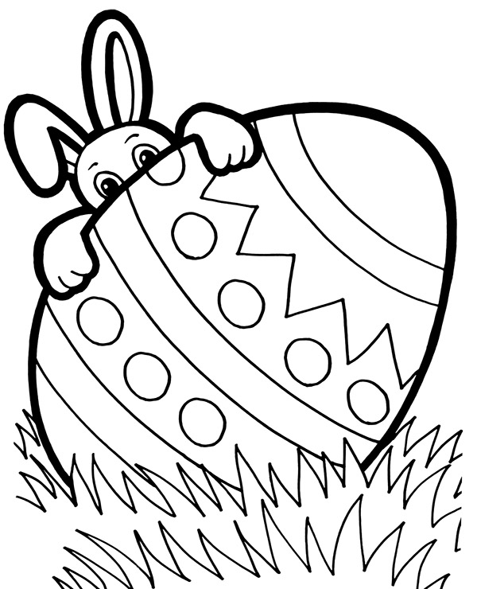

**Powodzenia!**